PROJEKTS
Informatīvais ziņojums
“Par Zemessardzes mācību infrastruktūras attīstību Amatas novadā”

Aizsardzības ministrija ir sagatavojusi informatīvo ziņojumu izskatīšanai Ministru kabinetā, lai sekmētu Zemessardzes mācību infrastruktūras attīstību Amatas novadā.
Ziņojuma mērķis ir saņemt Ministru kabineta konceptuālu atbalstu nekustamo īpašumu atsavināšanai Sabiedrības vajadzībām nepieciešamā nekustamā īpašuma atsavināšanas likumā noteiktajā kārtībā, lai nodrošinātu militārā objekta “Poligons” Amatas novadā, Drabešu pagastā teritorijas paplašināšanu un tajā esošās mācību šautuves pilnveidošanu.
Ziņojums izstrādāts ievērojot:
- Ministru kabineta 2003. gada 29. aprīļa rīkojuma Nr. 236 “Aizsardzības ministrijas nolikums” 4.4.¹ punktu, kurā noteiktas Aizsardzības ministrijas funkcijas plānot Nacionālo bruņoto spēku vidēja termiņa un ilgtermiņa spēju, tajā skaitā infrastruktūras attīstību;
- Valsts aizsardzības koncepcijas, apstiprināta Saeimā 2016. gada 16. jūnijā, 3.3.2. sadaļas 85. punktu, kur noteikts, ka Zemessardzes attīstība ir prioritāte Nacionālo bruņoto spēku resursu plānošanā;
- Ministru kabineta 2016. gada 3. maija rīkojumu Nr. 275 “Par Valdības rīcības plānu Deklarācijas par Māra Kučinska vadītā Ministru kabineta iecerēto darbību īstenošanai” apstiprinātā valdības rīcības plāna valsts drošības un nacionālās identitātes sadaļas jomas 76. un 77. uzdevumus.

Situācijas raksturojums

Aizsardzības ministrijas valdījumā atrodas nekustamais īpašums “Poligons” Amatas novada Drabešu pagastā (kadastra numurs 42460020413), kura sastāvā ietilpst zemes vienība 10,9600 ha platībā. Lai nodrošinātu objekta “Poligons” attīstību un kopējo mācību norises vietas teritorijas paplašināšanu, plānots valsts īpašumā, Aizsardzības ministrijas valdījumā pārņemt trīs nekustamos īpašumus ar kopējo platību 50,9 ha:

- Amatas nov., Drabešu pag., “Astītes” ar kadastra numuru 42460020147, kopējā platība 18 ha:
  - zemes vienība ar kadastra apzīmējumu 42460020147, platība 6,7 ha;
  - zemes vienība ar kadastra apzīmējumu 42460020149, platība 4,9 ha;
  - zemes vienība ar kadastra apzīmējumu 42460020150, platība 6,4 ha.
- Amatas nov., Drabešu pag., “Astītes-3” ar kadastra numuru 42460020411, kopējā platība 4,2 ha:
  - zemes vienība ar kadastra apzīmējumu 42460020411, platība 2,1 ha;
  - zemes vienība ar kadastra apzīmējumu 42460020412, platība 2,1 ha.
- Amatas nov., Drabešu pag., “Rēzes” ar kadastra numuru 42460020408, kopējā platība 28,7 ha:
  - zemes vienība ar kadastra apzīmējumu 42460020412, platība 28,7 ha.

Minētie nekustamie īpašumi pieder divām dažādām juridiskajām personām.

- attēls. Militārā objekta “Poligons” vēlamā teritorija
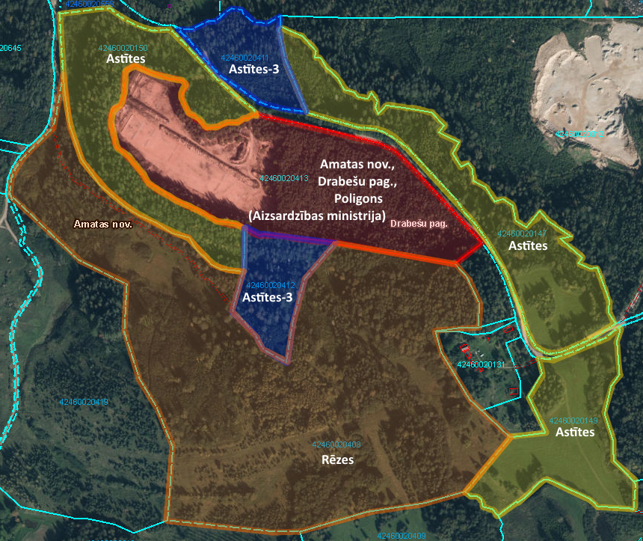
* Izmantoti Valsts zemes dienesta un Latvijas Ģeotelpiskās informācijas aģentūras dati.

Saskaņā ar Valsts vienotās datorizētās zemesgrāmatas un kadastra datiem nekustamajiem īpašumiem ir noteikti un kadastrā reģistrēti šādi apgrūtinājumi:
- aizsargjosla gar elektrisko tīklu gaisvadu līniju;
- ūdensteces aizsargjoslas teritorija;
- tauvas joslas teritorija gar upi;
- aizsargjoslas teritorija gar autoceļu.
Papildus, nekustamajam īpašumam “Rēzes” nostiprināts ceļa servitūts piekļuvei par labu īpašumam “Astītes-3”. Ceļa servitūta kā apgrūtinājuma praktiskā nozīmība mazinās, jo īpašumus plānots pārņemt viena valdītāja īpašumā.

Zemes vienības atrodas Gaujas nacionālā parka neitrālās zonas un ainavu aizsardzības zonas teritorijās. Infrastruktūras uzturēšanas interesēs ir saglabāt mežu masīvu un tā blīvumu. Teritorijā nav paredzēta fundamentāla, blīva būvniecība, bet tikai tik, cik nepieciešams, lai nodrošinātu objektā esošās šautuves funkcionālo darbību.
Labā prakse ainavas saglabāšanā ir jāpārņem no mācību poligona Ādažos dabas aizsardzības projekta “Natura 2000” ietvaros un ārpus tā, kur karavīri tiek apmācīti saglabāt zemes virskārtu un tās floru.
Amatas novada Drabešu pagasta mācību šautuves infrastruktūras attīstību un teritorijas nodrošinājuma paplašināšanu (papildu teritorijas atsavināšanu pret atlīdzību) paredzēts īstenot valsts aizsardzībai atvēlētā budžeta ietvaros.

Priekšlikumi turpmākajai rīcībai

Lai īstenotu militārā objekta “Poligons” attīstību, Aizsardzības ministrija lūdz atbalstīt juridiskām personām piederošu nekustamo īpašumu “Astītes” (kadastra numurs 4246 002 0147), “Astītes-3” (kadastra numurs 4246 002 0411) un “Rēzes” (kadastra numurs 4246 002 0408) atsavināšanu valsts aizsardzības vajadzībām.
Minētie nekustamie īpašumi Aizsardzības ministrijai nepieciešami, lai nodrošinātu militārā objekta Amatas novadā, Drabešu pagastā teritorijas paplašināšanu un tajā esošās mācību šautuves pilnveidošanu.
Valsts aizsardzības vajadzībām nekustamo īpašumu atsavināšanu pret atlīdzību paredzēts īstenot, pusēm labticīgi vienojoties par kompromisu un nosakot taisnīgu atlīdzību Sabiedrības vajadzībām nepieciešamā nekustamā īpašuma atsavināšanas likuma un Ministru kabineta 2011. gada 15. marta noteikumu Nr. 204 “Kārtība, kādā nosaka taisnīgu atlīdzību par sabiedrības vajadzībām atsavināmo nekustamo īpašumu” noteiktajā procesuālajā kārtībā.

Aizsardzības ministrs Raimonds Bergmanis

Valsts sekretārs Jānis Garisons

A. Krastiņš, 67300229
Andis.Krastins@vamoic.gov.lv

L. Riekstiņa, 67335154
Liene.Riekstina@mod.gov.lv

